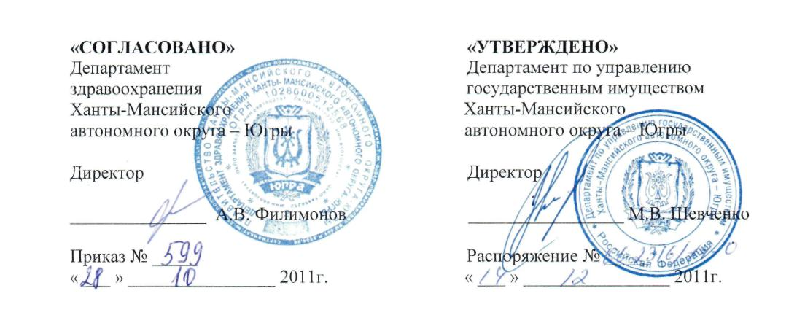

УСТАВ
бюджетного учреждения
Ханты-Мансийского автономного округа - Югры
«Ханты - Мансийская клиническая больница
восстановительного лечения»

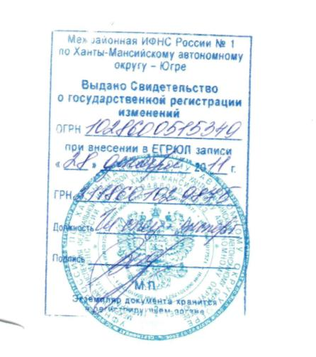
2011 год

2 Раздел 1. ОБЩИЕ ПОЛОЖЕНИЯ
1.1. Бюджетное учреждение Ханты-Мансийского автономного
округа - Югры «Ханты-Мансийская клиническая больница
восстановительного лечения» (далее - Учреждение) создано в соответствии с
законодательством Российской Федерации.
Учредителем Учреждения является Ханты-Мансийский автономный округ - Югра.
Учреждение находится в ведении Департамента здравоохранения Ханты-Мансийского автономного округа - Югры (далее - Вышестоящая организация).
1.2. Полное наименование: Бюджетное учреждение
Ханты-Мансийского автономного округа - Югры «Ханты-Мансийская
клиническая больница восстановительного лечения».
Сокращенное наименование: БУ «Ханты-Мансийская клиническая больница восстановительного лечения».
- Учреждение является юридическим лицом и от своего имени приобретает и осуществляет имущественные и личные неимущественные права, несет обязанности, выступает истцом и ответчиком в суде.
- Учреждение имеет в оперативном управлении обособленное имущество, самостоятельный баланс, печать со своим полным наименованием и изображением герба Ханты-Мансийского автономного округа - Югры, штампы, бланки и собственную символику.
- Учреждение обязано соблюдать акты, составляющие правовую систему Российской Федерации, и настоящий устав, в том числе:
1.5.1. Предоставлять информацию о своей деятельности в соответствии
с нормативными правовыми актами Российской Федерации и Ханты-
Мансийского автономного округа - Югры и актами контролирующих
органов.
- Обеспечивать своевременную выплату заработной платы, безопасные условия и охрану труда работникам Учреждения.
- Вести бухгалтерский учет, предоставлять бухгалтерскую и статистическую отчетность.
1.5.4. Нести ответственность за нарушение своих обязательств.
1.6. Место нахождения и почтовый адрес: Российская Федерация,
628011, город Ханты-Мансийск, улица Калинина, дом 3 «а».
Раздел 2. ЦЕЛИ И ВИДЫ ДЕЯТЕЛЬНОСТИ
2.1. Целями Учреждения является обеспечение потребности населения
Ханты-Мансийского автономного округа-Югры в медицинской помощи.
2.2. Для достижения своих целей Учреждение осуществляет
следующие основные виды деятельности:
2.2.1. Первичная медико-санитарная помощь.

3
2.2.2. Специализированная, в том числе высокотехнологичная, медицинская помощь.
2.3. Виды деятельности, не являющиеся основными, приносящие
доход:
2.3.1. Деятельность, предусмотренная подпунктами 2.2.1 - 2.2.2
пункта 2.2 настоящего устава, если иное не предусмотрено
законодательством.
2.3.2. Услуги по сдаче в наем жилых помещений специализированного
жилищного фонда Ханты-Мансийского автономного округа - Югры,
находящихся в оперативном управлении Учреждения, работникам
Учреждения.
2.3.3. Предоставление услуг по размещению в помещениях
Учреждения банкоматов, средств связи, пользовательского оборудования
связи и торговых автоматов.
2.4. Учреждение вправе осуществлять только те виды деятельности,
которые указаны в настоящем разделе, и лишь постольку, поскольку это
служит достижению его целей. Видами деятельности Учреждения могут
быть только выполнение работ и оказание услуг.
Раздел 3. ПОЛНОМОЧИЯ ВЫШЕСТОЯЩЕЙ ОРГАНИЗАЦИИ И
ДЕПАРТАМЕНТА ПО УПРАВЛЕНИЮ ГОСУДАРСТВЕННЫМ
ИМУЩЕСТВОМ ХАНТЫ-МАНСИЙСКОГО АВТОНОМНОГО
ОКРУГА - ЮГРЫ
3.1. Полномочия Вышестоящей организации:
3.1.1. Согласовывает устав Учреждения, а также вносимые в него
изменения.
3.1.2. Формирует и утверждает государственное задание.
3.1.3. Осуществляет финансовое обеспечение выполнения
государственного задания.
3.1.4. Заключает, изменяет и прекращает трудовой договор с главным
врачом.
3.2. Полномочия Департамента по управлению государственным
имуществом Ханты-Мансийского автономного округа - Югры:
- Утверждает устав Учреждения, а также вносимые в него изменения.
- Закрепляет имущество и иные объекты гражданских прав за Учреждением на праве оперативного управления. Прекращает право оперативного управления посредством изъятия имущества у Учреждения.
- Принимает решение об отнесении имущества Учреждения к категории особо ценного движимого имущества.
- Дает согласие на совершение Учреждением крупных сделок и иное распоряжение имуществом Учреждения в случаях, установленных законодательством Российской Федерации.

4
3.2.5. Принимает решения об одобрении сделок, в совершении которых
имеется заинтересованность, в случаях, установленных законодательством
Российской Федерации.
- Утверждает передаточный акт, разделительный баланс при реорганизации, промежуточный и окончательный ликвидационные балансы.
- Обращается в суд с исками о признании недействительными сделок с имуществом Учреждения.
- Получает сообщения о результатах проверок Учреждения уполномоченными органами, устанавливающими соответствие расходования Учреждением денежных средств и использования имущества Учреждения целям, установленным настоящим уставом.
3.3. Органы, указанные в настоящем разделе, осуществляют контроль деятельности Учреждения в пределах своей компетенции и иные полномочия в соответствии с ,актами, составляющими правовую систему Российской Федерации и Ханты-Мансийского автономного округа - Югры, и настоящим уставом.
Раздел 4. ИМУЩЕСТВО
4.1. Имущество Учреждения находится в собственности
Ханты-Мансийского автономного округа - Югры.
4.2. Источниками формирования имущества Учреждения являются:
- Бюджетные ассигнования.
- Доходы от разрешенной настоящим уставом приносящей доход деятельности.
- Имущество, находящееся у Учреждения на праве оперативного управления.
- Иные источники, не запрещенные законодательством Российской Федерации.

- Имущество, переданное Учреждению собственником, плоды, продукция и доходы от его использования, а также имущество, приобретенное Учреждением по договору и иным основаниям, поступают в оперативное управление Учреждения.
- Учреждение владеет, пользуется, распоряжается имуществом в соответствии с его назначением, настоящим уставом, нормативными правовыми актами Российской Федерации и Ханты-Мансийского автономного округа - Югры.
При осуществлении права оперативного управления Учреждение обеспечивает надлежащее содержание имущества.
4.5. При ликвидации Учреждения его имущество, оставшееся после
удовлетворения требований кредиторов, передается Департаменту по
управлению государственным имуществом Ханты-Мансийского автономного
округа - Югры.

5 Раздел 5. УПРАВЛЕНИЕ
5.1. Органом управления Учреждения является главный врач,
назначаемый Правительством Ханты-Мансийского автономного округа -
Югры.
Главный врач действует в соответствии с актами, составляющими правовую систему Российской Федерации, настоящим уставом и трудовым договором, заключенным с ним. Срок действия трудового договора с главным врачом составляет 3 года.
5.2. К компетенции главного врача относится решение всех вопросов
деятельности Учреждения (кроме тех, решение которых настоящим уставом
и законодательством отнесено к компетенции других органов), в том числе:
действует без доверенности от имени Учреждения, совершает сделки от имени Учреждения, заключает, изменяет и прекращает трудовые договоры, выдает доверенности, осуществляет расчеты, издает приказы и дает указания, обязательные для всех работников Учреждения, утверждает должностные инструкции работников Учреждения и положения о структурных подразделениях.
- Главный врач обеспечивает выполнение государственного задания, надлежащее оформление всех совершаемых Учреждением сделок, ведение всей необходимой в деятельности Учреждения документации, целевое расходование денежных средств Учреждения, сохранность и надлежащее использование имущества Учреждения.
- Главный врач имеет право делегировать часть своих полномочий заместителям и руководителям обособленных структурных подразделений Учреждения, определяет порядок, объем и условия исполнения обязанностей главного врача в период своего временного отсутствия.
Раздел 6. ЛИКВИДАЦИЯ, РЕОРГАНИЗАЦИЯ И ИЗМЕНЕНИЕ ТИПА
6.1. Решение о ликвидации, реорганизации Учреждения принимается
Правительством Ханты-Мансийского автономного округа - Югры, а также
иными лицами в случаях, установленных нормативными правовыми актами
Российской Федерации.
6.2. Решение об изменении типа Учреждения принимается
Правительством Ханты-Мансийского автономного округа - Югры.

